使用文档（3）

如何开始开发游戏

# 开发环境

**需要安装的软件**

1. VS2010开发工具
2. IronPython2.6.1 RC1 for .NET 4.0 RC插件

# 协议生成器站点

**站点部署**

1. 打开控制面板->管理工具-> Internet 信息服务(IIS)管理器
2. 在网站结点右击，添加站点contract.scutgame.com
3. 将站点路径指向到Release\WebSite\ContractTools目录
4. 设置应用程序池“.NET Framework v2.0”和“集成”模式
5. 设置Host文件，添加配置“127.0.0.1 contract.scutgame.com”
6. 修改数据库连接，打开Web.config文件

|  |
| --- |
| <appSettings>  <!-- 连接字符串是否加密 -->  <add key="ConStringEncrypt" value="false"/>  <add key="ConnectionString" value="server=.;database=ContractDB;uid=sa;pwd=123"/>  </appSettings> |

# HelloWorld

## 创建项目

打开VS2010 在菜单上选择 文件 -> 新建 -> 项目；弹出“新建项目”对话窗口，在左则展开“Visual C#”，选择“控制台应用程序”，选择“.Net Framework 4.0”后，输出项目名称（HelloWorld）及位置，再点击“确定”；如图：

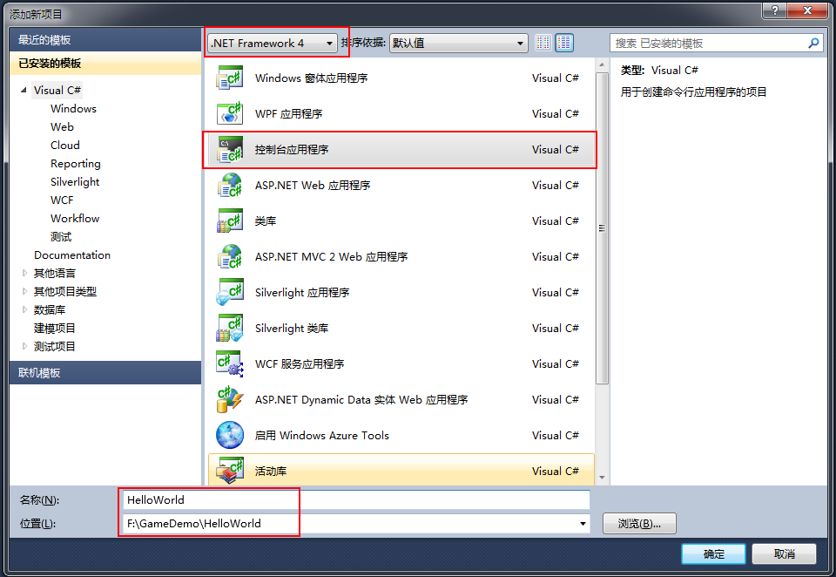

接着在HelloWorld项目，右击点“属性”，在应用程序项设置目标框架为“.Net Framework 4”

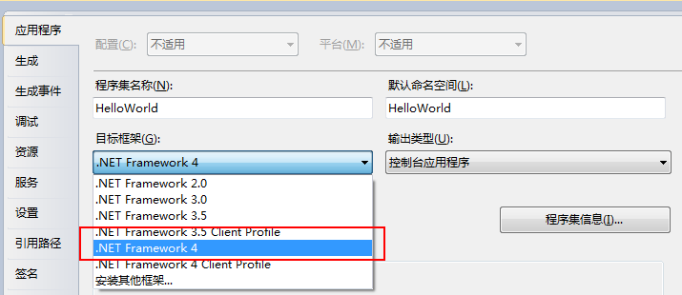

## ****组件引用****

|  |  |
| --- | --- |
| ****项目**** | **引用路径** |
| **HostServer** | **Lib\protobuf-net.dll**  **Lib\** **ServiceStack.Common.dll**  **Lib\ZyGames.Framework.Common.dll**  **Lib\ZyGames.Framework.dll Lib**  **//中间层**  **Lib\ZyGames.Framework.Game.dll** |

## ****C#脚本****

在项目“HelloWorld”下，新建“Script/Action”目录存放C#脚本文件；并设置脚本的解析命名空间，在App.config配置文件中appSettings结点下增加“Game.Action.Script.TypeName”为“HelloWorld.Script.Action.Action{0}”；

接着可以在Script/Action目录下新建Action1001.cs脚本文件；右击文件设置属性“生成操作”“编译”改为“内容”，并设置“如果较新复制”；如图：

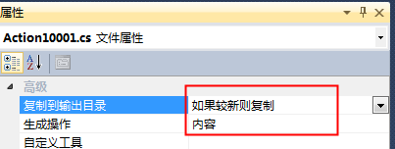

## ****运行程序****

打开Program文件，并将Program类继承至GameSocketHost基类，实现父类方法；接着在Main方法中增加启动代码，如图：

|  |
| --- |
| class Program : GameSocketHost  {  static void Main(string[] args)  {  new Program().Start();  }    protected override void OnConnectCompleted(object sender, ConnectionEventArgs e)  {  Console.WriteLine("Client:{0} connect to server.", e.Socket.RemoteEndPoint);  }  protected override void OnRequested(HttpGet httpGet, IGameResponse response)  {  Console.WriteLine("Request data:{0}", httpGet.ParamString);  }  protected override void OnStartAffer()  {  try  {  //时º¡À间?间?隔?更¨¹新?库a  int cacheInterval = 600;  GameEnvironment.Start(cacheInterval, () =>{  return true;  });  Console.WriteLine("The server is staring...");  Console.WriteLine("Helo world.");  }  catch (Exception ex)  {  Console.WriteLine("error:{0}", ex.Message);  }  }  protected override void OnServiceStop()  {  GameEnvironment.Stop();  Console.WriteLine("The server is stoped");  }  } |

按F5运行程序，结果如下：

